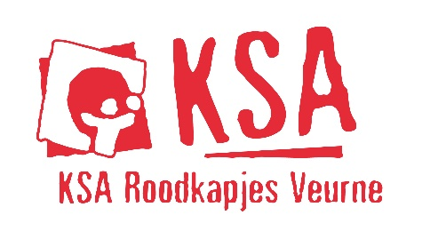
Afkomkalender
Sloebers
2019 – 2020
Zit je dit jaar in het tweede leerjaar? Dan zijn de sloebers nu je steunpilaar! Je leidsters Eva, Flore, Thaïs, Jade en Jolien zullen voor jullie elke keer heel wat leuks en lekkers voorzien.
Datum? | Wat? | Waar? | Wanneer?
21 september | Startdag | Briekeljong | 13u30 – 16u30
5 oktober | activiteit | Briekeljong | 14u – 16u30
18 oktober | Dag van de jeugdbeweging | Op school in uniform | Heel de dag!
26 oktober | Bosactiviteit | Calmeynbos | 14u -16u30.
2 november | Activiteit | Speelplaats College middelbaar | 14u– 16u30
2 & 3 november | Mosselweekend | Refter College | Info volgt nog.
16 november | Activiteit | Briekeljong | 14u – 16u30
30 november | Activiteit | Briekeljong | 14u – 16u30
7 december | Sintfeestje | Briekeljong | 14u – 16u30
21 december | Kerstfeestje | Briekeljong | 14u – 16u30
11 januari | Activiteit | Briekeljong | 14u – 16u30
25 januari | Filmactiviteit | Briekeljong | 14u – 16u30
8 februari | Activiteit | Briekeljong | 14u – 16u30
14, 15 & 16 februari | Weekend | Info volgt nog. | Info volgt nog.
22 februari | Kaloeberdag | Briekeljong | 9u30 – 17u
29 februari | Activiteit | Briekeljong | 14u – 16u30
14 maart | Activiteit | Briekeljong | 14u – 16u30
28 maart | Activiteit | Briekeljong | 14u – 16u30
11 april | Vriendjesdag | Briekeljong | 13u30 – 17u
25 april | Gouwdag | Info volgt nog. | Info volgt nog.
2 mei | Activiteit | Briekeljong | 14u – 16u30 u
16 mei | Strandactiviteit | Ster der Zee | 14u – 16u30 u
2 – 6 juli | Klein kamp | Zeedustra  Koksijde | Info volgt nog.

Voor vragen of problemen mag je altijd bellen/mailen naar:
De takverantwoordelijke: Jolien Pinceel: 0498 37 97 37, ksaroodkapjessloebers@hotmail.com
De hoofdleiding: Janne Depotter (0496/60.17.18) & Jade Timperman (0483/59.81.23) ksaroodkapjeshoofdleiding@hotmail.com
Bij vragen of problemen i.v.m. financiën mag je altijd mailen naar Camille Debacker ksaroodkapjesfinancien@hotmail.com

